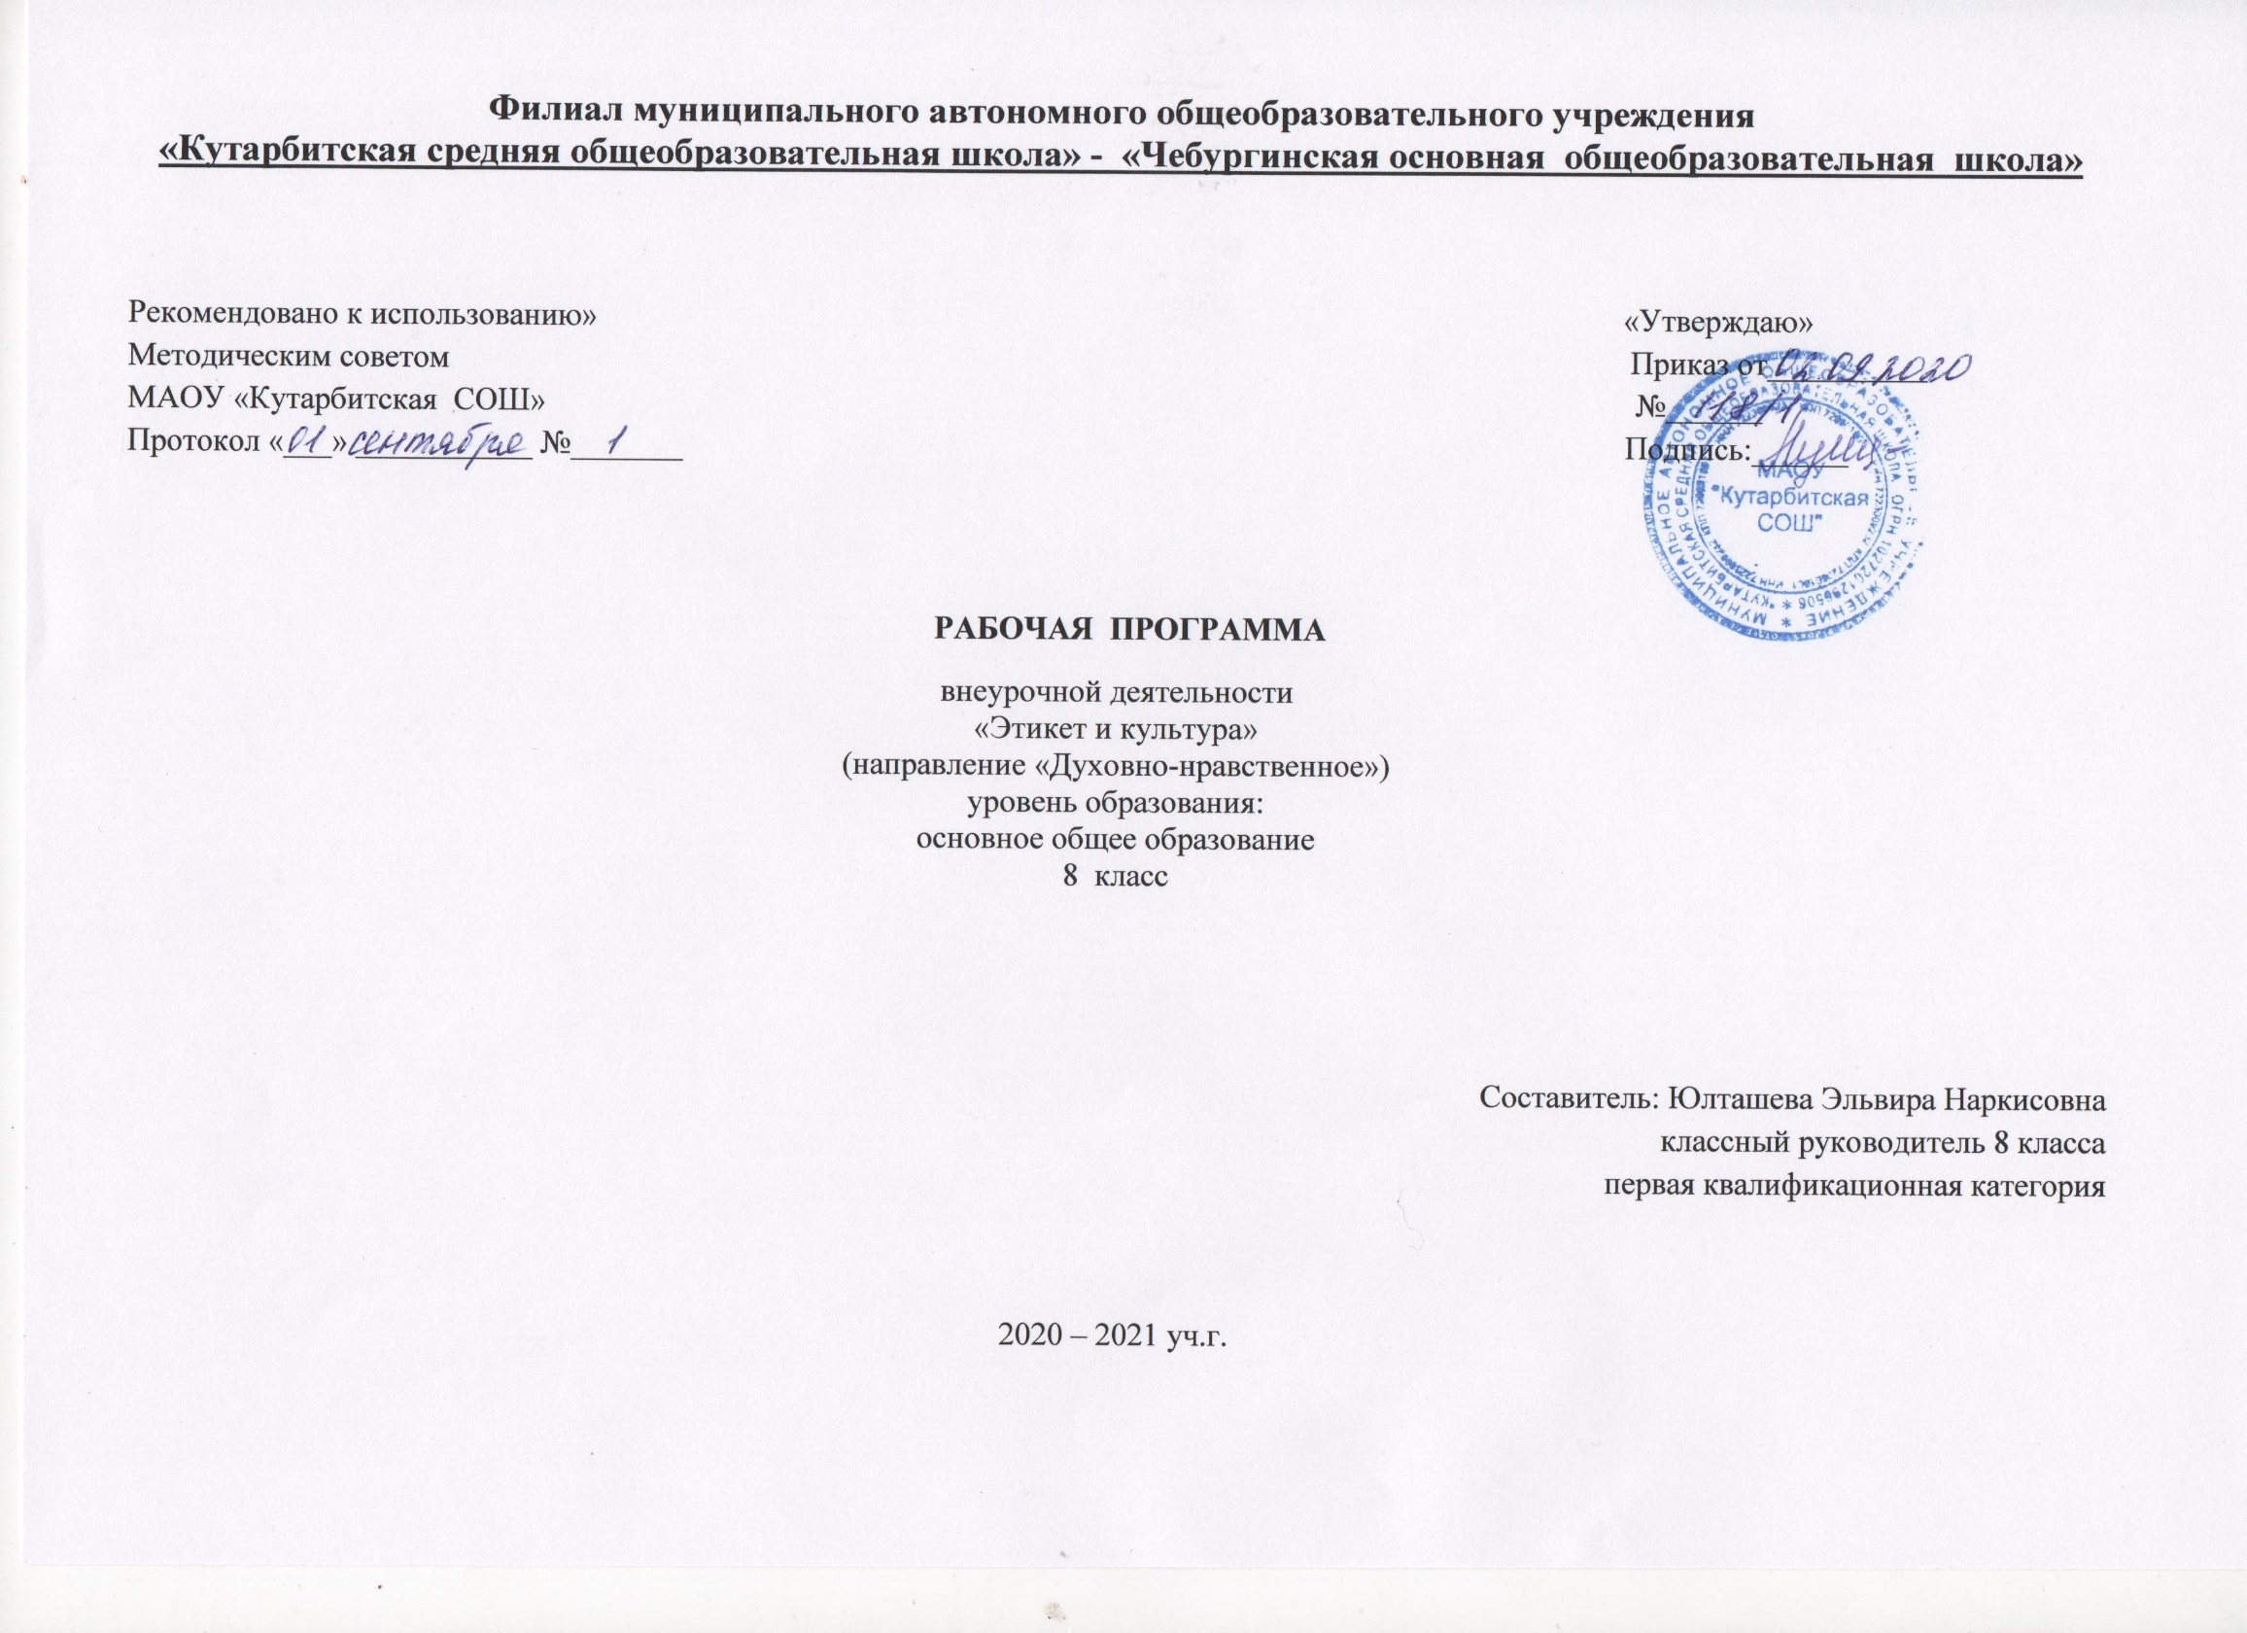

**І. Результаты освоения курса внеурочной деятельности**

В результате прохождения программы курса внеурочной деятельности предполагается достичь следующих результатов:

Первый уровень результатов – учащиеся должны знать о моральных нормах и правилах нравственного поведения, в том числе об этических нормах взаимоотношений в семье, между поколениями, носителями разных убеждений, представителями различных социальных групп.

Для достижения данного уровня результатов необходимо: сформировать позитивное отношение учащихся к занятиям этической грамматикой и к этическим нормам взаимоотношения с окружающими.

Второй уровень результатов - получение обучающимися опыта переживания и позитивного отношения к базовым ценностям общества.

Для достижения данного уровня результатов необходимо:

1. Воспитать взаимоотношения обучающихся на уровне класса, то есть дружественной среды, в которой каждый ребенок получает практическое подтверждение приобретенных знаний и начинает их ценить.

2. Учащиеся должны получить опыт взаимодействия со сверстниками, старшими и младшими детьми, взрослыми в соответствии с общепринятыми нравственными нормами.

Третий уровень результатов - получение обучающимися опыта самостоятельной общественной деятельности, ощущение себя гражданином, социальным деятелем, свободным человеком.

Для его достижения необходимо:

• сформировать навык взаимодействия обучающихся с представителями различных социальных субъектов, в том числе за пределами образовательного учреждения, в открытой общественной среде.

С переходом от одного уровня результатов к другому существенно возрастают воспитательные эффекты:

• на первом уровне воспитание приближено к обучению, при этом предметом воспитания как учения являются не столько научные знания, сколько знания о ценностях;

• на третьем уровне создаются необходимые условия для участия обучающихся в нравственно ориентированной социально значимой деятельности.

Переход от одного уровня воспитательных результатов к другому должен быть последовательным, постоянным.

В результате реализации настоящей программы могут быть достигнуты следующие воспитательные результаты:

**Личностные результаты:**

* формирование представлений о моральных нормах и правилах нравственного поведения;
* формирование нравственно-этического опыта взаимодействия со сверстниками, старшими и младшими детьми, взрослыми в соответствии с общепринятыми нравственными нормами;
* формирование неравнодушия к жизненным проблемам других людей, сочувствие к человеку, находящемуся в трудной ситуации;
* развитие способности эмоционально реагировать на негативные проявления в детском обществе и обществе в целом, анализировать нравственную сторону своих поступков и поступков других людей;
* развитие уважительного отношение к родителям, к старшим, заботливое отношение к младшим;
* знание традиций своей семьи, кадетского братства и образовательного учреждения, бережное отношение к ним.

**Метапредметные результаты:**

**Регулятивные УУД:**

* Определять и формулировать цель своей деятельности с помощью учителя в рамках курса;
* Работать с информацией для изучения курса;
* Учиться работать по предложенному учителем плану;
* Учиться совместно с учителем и другими учениками давать эмоциональную оценку деятельности учащихся

**Познавательные УУД:**

* Ориентироваться в своей системе знаний: отличать новое от уже известного с помощью учителя.
* Добывать новые знания: находить ответы на вопросы, используя дополнительную литературу, свой жизненный опыт и информацию, полученную от учителя.
* Перерабатывать полученную информацию: делать выводы в результате совместной работы всего класса.

**Коммуникативные УУД:**

* Слушать и понимать речь других.
* Учиться выполнять различные роли в группе (лидера, исполнителя, критика).

**Предметные результаты:**

*знать*

* основные моральные нормы,
* основы светской и религиозной морали,
* представления об этике, традициях и их роли в истории и современности России,
* ценности нравственности и духовности в человеческой жизни,
* простые правила этикета.

*уметь*

* видеть свои недостатки в поведении и уметь их исправлять,
* ориентироваться в нравственном содержании и смысле, как собственных поступков, так и поступках окружающих людей,
* следовать в поведении моральным нормам и этическим требованиям;
* планировать свои действия в соответствии с поставленной задачей и условиями её реализации, в том числе во внутреннем плане;
* адекватно воспринимать предложения и оценку учителей, товарищей, родителей и других людей;
* вносить необходимые коррективы в действие после его завершения на основе его оценки и учёта характера сделанных ошибок, использовать предложения и оценки для создания нового, более совершенного результата, использовать запись (фиксацию) в цифровой форме хода и результатов решения задачи, собственной звучащей речи,
* строить сообщения в устной и письменной форме;
* осуществлять анализ объектов с выделением существенных и несущественных признаков;
* адекватно использовать коммуникативные, прежде всего речевые, средства для решения различных коммуникативных задач, строить монологическое высказывание, владеть диалогической формой коммуникации;
* допускать возможность существования у людей различных точек зрения, в том числе не совпадающих с его собственной, и ориентироваться на позицию партнёра в общении и взаимодействии;
* учитывать разные мнения и стремиться к координации различных позиций в сотрудничестве;
* формулировать собственное мнение и позицию;
* договариваться и приходить к общему решению в совместной деятельности, в том числе в ситуации столкновения интересов.

**II. Содержание курса внеурочной деятельности**

**Раздел 1 «Введение в этикет» (9 часов)**

Введение в мир этикета. Привычка – вторая натура. Кодекс поведения в школе. Этикет для кадет. Виды этикета. Сходства и различия. В лабиринтах собственного «я»: аккуратность, вспыльчивость, скромность, шутовство и чувство юмора, корректность и галантность, любопытство и услужливость. Вежливы ли мы и те, кто нас окружает?

Знакомство. Этикетные выражения при знакомстве. Слова приветствия, прощания, благодарности, просьбы. Рассматриваются традиции и этикет разных народов. Учащиеся знакомятся с нормами поведения в обществе, с ответственностью за выполнение ряда обязанностей. Дети узнают правила знакомства, приветствия, прощания с младшими, старшими, взрослыми. Расширение словарного запаса на заданную тему. Уместность употребления тех или иных слов в зависимости от ситуации, возраста собеседника. Использование мимики и жестов. Постановка ситуационных сценок.

Выявление недостатков (лень, трусость, злость, зависть, грубость и пр.). Поиск путей избавления от недостатков). Взаимоотношения с родителями, общение с бабушками и дедушками. Что такое дисциплина и дисциплинированность, подводим итоги года, выявляем что достигли нового, а над чем еще нужно поработать. Обязанности, школьные, семейные, дружеские. Что такое ответственность. Боремся с ленью и безразличием. Ответственность за порученное дело.

Этикет внешнего вида ученика. Ведется разговор о гармоничном сочетании одежды, обуви, прически, сумки и т.д. Подчеркивается важность личной гигиены и содержания в чистоте вещей, формируются приемы ухода за школьной формой и вещами. Рассматриваются понятия «мода», «вкус», «обаяние», формируется мысль, что важнейшая заповедь этикета – уважение к окружающим, а хорошо выглядеть – значит проявить внимание к тем, кто находится рядом с тобой.

Культура поведения в образовательном учреждении. Правила поведения в школе. Приветствия в школе с учителями, друзьями, посторонними людьми. Правила поведения в раздевалке. Правила поведения на перемене. Что необходимо делать в экстремальных ситуациях.

Правила общения. Воспитанность. Этикет движений при общении. Отношения в классе. Параметры общения: уважительный тон, умение вмешиваться в разговор взрослых, внимательно слушать и слышать. Монолог, диалог, беседа, диспут. Обучение строится с целью уточнения смысла и цели вежливого речевого обращения одного человека к другому и употреблению вежливых слов в разных ситуациях.

Особенности этикета в разных странах. Этикетные выражения в путешествиях по стране и за границей. Правила поведения в общественном транспорте

**Раздел 2 «Общий этикет» (7 часов)**

Вежливость. Обращение к взрослому знакомому, незнакомому. Поведение в общественных местах. Мы дома. Человек – ансамбль качеств. Каждый – часть целого. Что такое «честь класса».

Что такое коллектив класса. Права и обязанности каждого ученика класса. Один за всех и все за одного – общий рейтинг достижений класса. Вклад каждого ученика в рейтинг класса. Ответственность за свои поступки. Что такое честность. Честь и честность – это одно и тоже? Что такое правда и ложь. Последствия лжи.

Этикет поведения в общественных местах. Культура поведения на улице, в общественных местах, в транспорте, на концерте, в театре, библиотеке, музее, на праздничных мероприятиях, в поликлинике и т.д. Учимся управлять своими эмоциями в конфликтных ситуациях с одноклассниками и взрослыми. Что такое «конфликтная ситуация». Проявление настроения, изменчивость настроения, способы управления и регуляции настроения, управление своими эмоциями в конфликтных ситуациях. Знакомство со способами снятия напряжения. Обучение пониманию чувств, переживаемых другими людьми, формирование навыков социального поведения.

**Раздел 3 «Гостевой этикет» (12 часов)**

Дом и семья. Моя семья. Гостеприимство. Правила гостеприимства. У тебя в гостях подруга, друг. Правила поведения за столом. Мне не дорог твой подарок, дорога твоя любовь. В каком народе живёшь – того обычая держись. Праздник. Поздравления и пожелания. Подарки. Твоя малая Родина.

Культура поведения в гостях. У тебя в гостях друг. Ты идешь в гости. Правила разговора по телефону. Как разговаривать по сотовому телефону без ущерба для окружающих. СМС сообщение. Переписка. Обращения и подписи. Просьбы и прощения. Рекомендательные и благодарственные письма. Деловые письма. Поздравления. Умение быть привлекательной. Осанка, позы, походка. Визаж, правила хорошего «тона». Повседневный, деловой, вечерний, праздничный макияж. Ароматы. Украшения, аксессуары. Как сделать комплимент и не обидеть? Уместность комплимента. Вид подарка. Выбор подарка. Оформление поздравления. Этикет взаимоотношений мужчины и женщины. Этикет цветов. А задумывались ли вы над значением цветов?

**Раздел 4 «Столовый этикет» (6 часов)**

Сервировка стола. Правила встречи и расположения гостей за столом. Поведение за столом. Столовые приборы. В какой руке держать вилку и нож? Виды приемов.

Посуда и столовые приборы. Их назначение. Правила пользования столовыми приборами. Эстетика приема пищи. Здоровое питание. Витаминизация пищи. Еда, которая вредит здоровью.

**III. Тематическое планирование**

|  |  |  |  |  |  |
| --- | --- | --- | --- | --- | --- |
| **№** | **Тема занятия** | **Количество часов** | | **Дата** | |
| **Теоретических** | **Практических** | **План** | **Факт** |
| **Раздел 1 «Введение в этикет» (9 часов)** | | | | | |
| 1 | Введение в мир этикета. | 1 | - |  |  |
| 2 | Привычка – вторая натура | 1 | - |  |  |
| 3 | Кодекс поведения в школе | - | 1 |  |  |
| 4 | Этикет для кадет | - | 1 |  |  |
| 5 | Виды этикета. Сходства и различия | 1 | - |  |  |
| 6 | В лабиринтах собственного «я» (аккуратность, вспыльчивость, скромность) | - | 1 |  |  |
| 7 | В лабиринтах собственного «я» (шутовство и чувство юмора, корректность и галантность) | - | 1 |  |  |
| 8 | В лабиринтах собственного «я» (любопытство и услужливость) | - | 1 |  |  |
| 9 | Вежливы ли мы и те, кто нас окружает? | - | 1 |  |  |
| **Раздел 2 «Общий этикет» (7 часов)** | | | | | |
| 10 | Вежливость | 1 | - |  |  |
| 11 | Обращение к взрослому знакомому, незнакомому | - | 1 |  |  |
| 12 | Поведение в общественных местах | - | 1 |  |  |
| 13 | Мы дома | 1 | - |  |  |
| 14 | Человек – ансамбль качеств | - | 1 |  |  |
| 15 | Каждый – часть целого | - | 1 |  |  |
| 16 | Что такое «честь класса» | - | 1 |  |  |
| **Раздел 3 «Гостевой этикет» (12 часов)** | | | | | |
| 17 | Дом и семья | 1 | - |  |  |
| 18 | Моя семья | - | 1 |  |  |
| 19 | Гостеприимство | 1 | - |  |  |
| 20 | Правила гостеприимства | - | 1 |  |  |
| 21 | У тебя в гостях подруга, друг | - | 1 |  |  |
| 22 | Правила поведения за столом | - | 1 |  |  |
| 23 | Мне не дорог твой подарок, дорога твоя любовь. | 1 | - |  |  |
| 24 | В каком народе живёшь – того обычая держись. | 1 | - |  |  |
| 25 | Праздник | 1 | - |  |  |
| 26 | Поздравления и пожелания | - | 1 |  |  |
| 27 | Подарки | - | 1 |  |  |
| 28 | Твоя малая Родина | - | 1 |  |  |
| **Раздел 4 «Столовый этикет» (6 часов)** | | | | | |
| 29 | Сервировка стола | - | 1 |  |  |
| 30 | Правила встречи и расположения гостей за столом | - | 1 |  |  |
| 31 | Поведение за столом | - | 1 |  |  |
| 32 | Столовые приборы | - | 1 |  |  |
| 33 | В какой руке держать вилку и нож? | - | 1 |  |  |
| 34 | Виды приемов | 1 | - |  |  |
|  | | **11** | **23** |  |  |
| **Всего часов: 34** | |  |  |  |  |